解析：

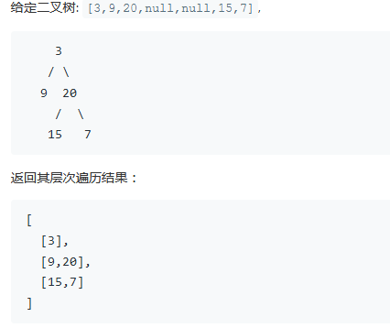

这题题目说了用层次遍历，要求把每层的结点值放到数组中，再把所有的小数组放到大数组。

变量定义：

所以用队列，定义两个变量level 和last（level记录层数，last记录每一层在队列中的最前一个元素，即每次层数增加的rear值），

因为C语言没有大小可变的容器，而树有多少层，每层有多少，是未知的。所以只能每暂存着，所以定义了：。

第二个参数的意思：就是它能给一个int指针 ，你把指针的地址扔到数组，它把你int指针指向一个数组（很难表达….这里面做了两次指针间接访问），

所以有了 第三个数组。

操作：

先把根入队，然后出队，然后把孩子都进队。

只要队列不空，都干上面的事。

当front指针（出队的指针）和last相同时，表明：本层已经出完（上次rear在这里开始新的一层，经过入队后，front又到了last的位置）。在这里要把每层的元素个数，值，都放到上面的数组。

队空之后，树的高度和每层元素个数都知道了，所以从新搞一堆，并且返回。

PS:这题我想到的就是这个办法，参考了王道树遍历习题第5题。